Алматы қаласы әкімдігінің "Алматы қаласында көрсетілетін қоршаған ортаны қорғау саласындағы мемлекеттік қызметтер регламенттерін бекіту туралы" 2016 жылғы 15 ақпандағы № 1/51 қаулысына өзгерістер енгізу туралы
Күшін жойған
Алматы қаласы әкімдігінің 2019 жылғы 17 қыркүйектегі № 3/541 қаулысы. Алматы қаласы Әділет департаментінде 2019 жылғы 23 қыркүйекте № 1587 болып тіркелді. Күші жойылды - Алматы қаласы әкімдігінің 2020 жылғы 16 қыркүйектегі № 3/372 қаулысымен
Ескерту. Күші жойылды - Алматы қаласы әкімдігінің 16.09.2020 № 3/372 (алғаш ресми жарияланған күнінен кейін күнтізбелік он күн өткен соң қолданысқа енгізіледі) қаулысымен.
Қазақстан Республикасының 2013 жылғы 15 сәуірдегі "Мемлекеттік көрсетілетін қызметтер туралы" және 2016 жылғы 6 сәуірдегі "Құқықтық актілер туралы" заңдарына сәйкес, Алматы қаласының әкімдігі ҚАУЛЫ ЕТЕДІ:
1. Алматы қаласы әкімдігінің "Алматы қаласында көрсетілетін қоршаған ортаны қорғау саласындағы мемлекеттік қызметтер регламенттерін бекіту туралы" 2016 жылғы 15 ақпандағы № 1/51 қаулысына (нормативтік құқықтық актілерді мемлекеттік тіркеу Тізілімінде № 1263 болып тіркелген, "Алматы ақшамы" және "Вечерний Алматы" газеттерінде 2016 жылғы 31 наурызда жарияланған) келесі өзгерістер енгізілсін:
аталған қаулымен бекітілген "ІІ, ІІІ және IV санаттардағы объектілер үшін қоршаған ортаға эмиссияға рұқсат беру" мемлекеттік көрсетілетін қызмет регламенті, осы қаулының 1 қосымшасына сәйкес, жаңа редакцияда мазмұндалсын;
аталған қаулымен бекітілген "ІІ, ІІІ және IV санаттардағы объектілер үшін мемлекеттік экологиялық сараптама қорытындысын беру" мемлекеттік көрсетілетін қызмет регламенті, осы қаулының 2 қосымшасына сәйкес, жаңа редакцияда мазмұндалсын.
2. Алматы қаласы Жасыл экономика басқармасы Қазақстан Республикасының заңнамасымен белгіленген тәртіпте осы қаулыны әділет органдарында мемлекеттік тіркеуді, кейіннен ресми мерзімді баспа басылымдарында жариялауды және Алматы қаласы әкімдігінің интернет-ресурсында орналастыруды қамтамасыз етсін.
3. Осы қаулының орындалуын бақылау Алматы қаласы әкімінің бірінші орынбасары Е. Қожағапановқа жүктелсін.
4. Осы қаулы алғаш ресми жарияланғаннан кейін күнтізбелік он күн өткен соң қолданысқа енгізіледі.
Алматы қаласының әкімінің | Б. Сағынтаев
Алматы қаласы әкімдігінің
2019 жылғы 17 қыркүйектегі
№ 3/541 қаулысына
1 қосымша
Aлматы қаласы әкімдігінің
2016 жылғы 15 ақпандағы
№ 1/51 қаулысымен
бекітілген
"ІІ, ІІІ және IV санаттардағы объектілер үшін қоршаған ортаға эмиссияға рұқсат беру"
мемлекеттік көрсетілетін қызмет регламенті
1. Жалпы ережелер
1. "ІІ, ІІІ және IV санаттардағы объектілер үшін қоршаған ортаға эмиссияға рұқсат беру" мемлекеттік көрсетілетін қызметті (бұдан әрі – мемлекеттік көрсетілетін қызмет) Қазақстан Республикасы Энергетика министрінің 2015 жылғы 23 сәуірдегі № 301 "Қоршаған ортаны қорғау саласындағы мемлекеттік көрсетілетін қызмет стандарттарын бекіту туралы" бұйрығымен бекітілген "ІІ, ІІІ және IV санаттардағы объектілер үшін қоршаған ортаға эмиссияға рұқсат беру" мемлекеттік көрсетілетін қызмет стандартының (бұдан әрі - Стандарт) негізінде "Алматы қаласы Жасыл экономика басқармасы" коммуналдық мемлекеттік мекемесі (бұдан әрі – көрсетілетін қызметті беруші) арқылы Алматы қаласының әкімдігі көрсетеді.
Өтініштерді қабылдау және мемлекеттік көрсетілетін қызмет нәтижелерін беру www.egov.kz, www.elicense.kz "электрондық үкіметтің" веб-порталы (бұдан әрі - портал) арқылы жүзеге асырылады.
2. Мемлекеттік қызметті көрсету нысаны: электрондық.
3. Мемлекеттік қызметті көрсету нәтижесі - ІІ, ІІІ және IV санаттардағы объектілер үшін қоршаған ортаға эмиссияға рұқсат, рұқсатты қайта ресімдеу немесе Стандарттың 10 тармағында көзделген жағдайлар мен негіздер бойынша мемлекеттік қызметті көрсетуден бас тарту туралы уәжді жауап.
Мемлекеттік қызметті көрсету нәтижесін беру нысаны: электрондық.
2. Мемлекеттік қызмет көрсету процесінде көрсетілетін қызметті
берушінің құрылымдық бөлімшелерінің (қызметкерлерінің)
іс-қимыл тәртібін сипаттау
4. Мемлекеттік қызметті көрсету бойынша рәсімді (іс-қимылды) бастау үшін көрсетілетін қызметті алушыдан өтінімді, сондай-ақ Стандарттың 9 тармағымен тармағымен көзделген қажетті құжаттарды алу негіз болып табылады:
5. Мемлекеттік қызмет көрсету процесінің құрамына кіретін әрбір рәсімнің (іс-қимылдың) мазмұны, оларды орындау ұзақтығы:
1) көрсетілетін қызметті беруші қызметкерінің мемлекеттік көрсетілетін қызметті алуға портал арқылы келіп түскен өтінімді тіркеуі және оны көрсетілетін қызметті берушінің құрылымдық бөлімшесінің басшысына қарау үшін жіберуі - 15 (он бес) минуттан аспайды;
2) көрсетілетін қызметті берушінің құрылымдық бөлімшесінің басшысы өтінімді қарайды және жауапты орындаушыны анықтайды - 15 (он бес) минуттан аспайды;
3) жауапты орындаушы құжаттарды қарайды, мемлекеттік қызметті көрсету нәтижесін дайындайды және көрсетілетін қызметті берушінің құрылымдық бөлімшесінің басшысына ұсынады:
ІІ және ІІІ санаттардағы объектілер үшін қоршаған ортаға эмиссияға рұқсат өтінім тіркелген күннен бастап 10 (он) жұмыс күнінен аспайтын мерзімде. Көрсетілетін қызметті беруші көрсетілген қызметті алушының өтінімін тіркеген кезден бастап ІІ және ІІІ санаттағы объектілер үшін ұсынылған құжаттардың толық болуын 5 (бес) жұмыс күнінен аспайтын мерзімде тексереді. Ұсынылған құжаттардың толық емес екендігі және (немесе) мерзімі өткендігі анықталған жағдайда көрсетілген қызметті беруші белгіленген мерзімде өтінішті қарастыру бойынша себептерін негіздей отырып, әрі қарай қарастырудан уәжді бас тарту береді.
IV санаттағы объектілер үшін қоршаған ортаға эмиссияға рұқсат өтінім тіркелген күннен бастап - 5 (бес) жұмыс күнінен аспайтын мерзімде;
рұқсатты қайта ресімдеу - 15 (он бес) күнтізбелік күннен аспайды;
мемлекеттік қызмет көрсетуден уәжді бас тарту Мемлекеттік көрсетілетін қызмет стандартының 10 тармағында көзделген негіздер бойынша;
4) көрсетілетін қызметті берушінің құрылымдық бөлімшесінің басшысы мемлекеттік қызметті көрсету нәтижесін келіседі және көрсетілетін қызметті беруші басшысының орынбасарына жібереді - 15 (он бес) минуттан аспайды;
5) көрсетілетін қызметті беруші басшысының орынбасары мемлекеттік қызметті көрсету нәтижесіне қол қояды - 15 (он бес) минуттан аспайды.
6. Келесі рәсімді (іс-қимылды) орындауды бастауға негіз болатын мемлекеттік қызмет көрсету рәсімінің (іс-қимылдың) нәтижесі:
1) өтінімді тіркеу және көрсетілетін қызметті берушінің басшысына қарауға жіберу;
2) көрсетілетін қызметті берушінің құрылымдық бөлімшесі басшысының бұрыштамасы;
3) жауапты орындаушының мемлекеттік қызмет көрсету нәтижесін дайындауы және көрсетілетін қызметті берушінің құрылымдық бөлімшесінің басшысына жіберуі;
4) көрсетілетін қызметті берушінің құрылымдық бөлімшесі басшысының келісуі және көрсетілетін қызметті беруші басшысының орынбасарына мемлекеттік қызметті көрсету нәтижесін қол қоюға жіберуі;
5) көрсетілетін қызметті беруші басшысы орынбасарының қолы.
3. Мемлекеттік қызметті көрсету үдерісінде көрсетілетін қызметті
берушінің құрылымдық бөлімшелерінің (қызметкерлерінің) өзара
іс-қимыл тәртібін сипаттау
7. Мемлекеттік қызметті көрсету процесіне қатысатын көрсетілетін қызметті берушінің құрылымдық бөлімшелерінің (қызметкерлерінің) тізбесі:
1) көрсетілетін қызметті берушінің қызметкері;
2) көрсетілетін қызметті берушінің құрылымдық бөлімшесінің басшысы;
3) жауапты орындаушы;
4) көрсетілетін қызметті беруші басшысының орынбасары.
8. Әрбір рәсімінің (іс-әрекеттің) ұзақтығын көрсете отырып, құрылымдық бөлімшелер (қызметкерлер) арасындағы рәсімдерінің (іс-әрекеттерінің) реттілігін сипаттау:
1) көрсетілетін қызметті беруші қызметкерінің мемлекеттік көрсетілетін қызметті алуға портал арқылы келіп түскен өтінімді тіркеуі және оны көрсетілетін қызметті берушінің құрылымдық бөлімшесінің басшысына қарау үшін жіберуі - 15 (он бес) минуттан аспайды;
2) көрсетілетін қызметті берушінің құрылымдық бөлімшесінің басшысы өтінімді қарайды және жауапты орындаушыны анықтайды - 15 (он бес) минуттан аспайды;
3) жауапты орындаушы құжаттарды қарайды, дайындайды және көрсетілетін қызметті берушінің құрылымдық бөлімшесінің басшысына ұсынады:
ІІ және ІІІ санаттардағы объектілер үшін қоршаған ортаға эмиссияға рұқсат өтінім тіркелген күннен бастап 10 (он) жұмыс күнінен аспайтын мерзімде. Көрсетілетін қызметті беруші көрсетілген қызметті алушының өтінімін тіркеген кезден бастап ІІ және ІІІ санаттағы объектілер үшін ұсынылған құжаттардың толық болуын 5 (бес) жұмыс күнінен аспайтын мерзімде тексереді. Ұсынылған құжаттардың толық емес екендігі және (немесе) мерзімі өткендігі анықталған жағдайда көрсетілген қызметті беруші белгіленген мерзімде өтінішті қарастыру бойынша себептерін негіздей отырып, әрі қарай қарастырудан уәжді бас тарту береді.
IV санаттағы объектілер үшін қоршаған ортаға эмиссияға рұқсат өтінім тіркелген күннен бастап - 5 (бес) жұмыс күнінен аспайтын мерзімде;
рұқсатты қайта ресімдеу - 15 (он бес) күнтізбелік күннен аспайды;
мемлекеттік қызмет көрсетуден уәжді бас тарту Мемлекеттік көрсетілетін қызмет стандартының 10 тармағында көзделген негіздер бойынша;
4) көрсетілетін қызметті берушінің құрылымдық бөлімшесінің басшысы мемлекеттік қызметті көрсету нәтижесін келіседі және көрсетілетін қызметті беруші басшысының орынбасарына жібереді - 15 (он бес) минуттан аспайды;
5) көрсетілетін қызметті беруші басшысының орынбасары мемлекеттік қызметті көрсету нәтижесіне қол қояды - 15 (он бес) минуттан аспайды.
4. Мемлекеттік қызмет көрсету процесінде ақпараттық жүйелерді
пайдалану тәртiбін сипаттау
9. Көрсетілетін қызметті беруші мен көрсетілетін қызметті алушының жүгіну тәртібін және рәсімдерінің (іс-әрекеттерінің) реттілігін сипаттау:
1) көрсетілетін қызметті алушының компьютерінің интернет-браузерінде сақталатын өзінің ЭЦҚ тіркеу куәлігінің көмегімен (порталда тіркелмеген көрсетілетін қызметті алушылар үшін іске асырылады) жеке сәйкестендіру нөмірі (бұдан әрі - ЖСН) мен бизнес сәйкестендіру нөмірін (бұдан әрі - БСН) порталда тіркеуді жүзеге асырады;
2) 1 - үдеріс - көрсетілетін қызметті алушы компьютерінің интернет-браузеріне ЭЦҚ-ның тіркеу куәлігін бекіту, мемлекеттік қызметті алу үшін Порталда көрсетілетін қызметті алушының паролін (авторизациялау үдерісі) енгізу үдерісі;
3) 1 – шарт - порталда логин (ЖСН/БСН) және пароль арқылы тіркелген көрсетілетін қызметті алушы туралы деректердің дұрыстығын тексеру;
4) 2 – үдеріс - көрсетілетін қызметті алушы деректерінің дұрыс болмауына байланысты, порталда авторизациялаудан бас тарту хабарламасын қалыптастыру;
5) 3 – үдеріс - көрсетілетін қызметті алушының осы регламентте көрсетілген қызметті таңдауы, қызмет көрсету және оның құрылымы мен форматтық талаптарын ескере отырып, сұраудың нысанына электрондық нұсқада қажетті құжаттарды тіркеп, көрсетілетін қызметті алушының нысанды толтыруы және қызмет көрсету үшін сұрау салу нысанын экранға шығаруы (деректерді енгізуі);
6) 4 – үдеріс - көрсетілетін қызмет алушының сұрауды куәландыру (қол қою) үшін ЭЦҚ-ның тіркеу куәлігін таңдауы;
7) 2 – шарт - порталда ЭЦҚ тіркеу куәлігінің қолдану мерзімін және қайтарылған (күші жойылған) тіркеу куәліктерінің тізімінде жоқтығын, сондай-ақ сұраныста көрсетілген ЖСН/БСН және ЭЦҚ тіркеу куәлігінде көрсетілген ЖСН/БСН арасындағы сәйкестендіру мәліметтерін тексеру;
8) 5 - үдеріс - көрсетілетін қызметті алушының ЭЦҚ-ның түпнұсқалығының расталмауына байланысты, сұрау салынатын қызметтен бас тарту туралы хабарламаны қалыптастыру;
9) 6 - үдеріс - көрсетілетін қызметті алушының ЭЦҚ-сы көмегімен қызмет көрсетуге арналған сұрау салудың толтырылған нысанын (енгізілген деректерді) куәландыруы (қол қоюы);
10) 7 - үдеріс –электрондық құжатты (көрсетілетін қызметті алушының сұрауын) порталда тіркеу және "Е-лицензиялау" МДҚ АЖО-да сұрау салуды өңдеу;
11) 3 - шарт - көрсетілетін қызметті берушінің рұқсатты беру үшін көрсетілетін қызметті алушының біліктілік талаптарына және негіздерге сай болуын тексеруі;
12) 8 - үдеріс – "Е-лицензиялау" МДҚ АЖО-да көрсетілетін қызметті алушының мәліметтерінде бұзушылықтар болуына байланысты сұрау салынған қызметті көрсетуден бас тарту туралы хабарламаны қалыптастыру;
13) 9 - үдеріс - көрсетілетін қызметті алушының порталда қалыптастырылған мемлекеттік қызмет көрсету нәтижесін (ІІ, ІІІ және IV санат объектілері үшін қоршаған ортаға эмиссияға рұқсаттар) алуы. Мемлекеттік қызмет көрсетудің нәтижесі көрсетілетін қызметті берушінің уәкілетті тұлғасының ЭЦҚ-мен куәландырылған электрондық құжат түрінде "жеке кабинетке" жіберіледі.
12. Портал арқылы мемлекеттік қызмет көрсету кезінде қатысатын ақпараттық жүйелердің фунционалдық өзара іс-қимылдарының диаграммасы, осы мемлекеттік көрсетілетін қызмет регламентінің 1 қосымшасында келтірілген.
13. Мемлекеттік қызмет көрсету процесінде рәсімдердің (іс-қимылдардың) ретін, көрсетілетін қызметті беруші құрылымдық бөлімшелерінің (қызметкерлерінің) өзара іс-қимылдарының толық сипаттамасы осы мемлекеттік көрсетілетін қызмет регламентінің 2 қосымшасына сәйкес мемлекеттік қызмет көрсетудің бизнес-процестерінің анықтамалығында көрсетіледі.
"ІІ, ІІІ және IV санаттардағы
объектілер үшін қоршаған
ортаға эмиссияға рұқсат беру"
мемлекеттік көрсетілетін
қызметі Регламентіне
1 қосымша
Портал арқылы мемлекеттік қызметті көрсету кезіндегі фунционалдық
өзара іс-қимыл диаграммасы

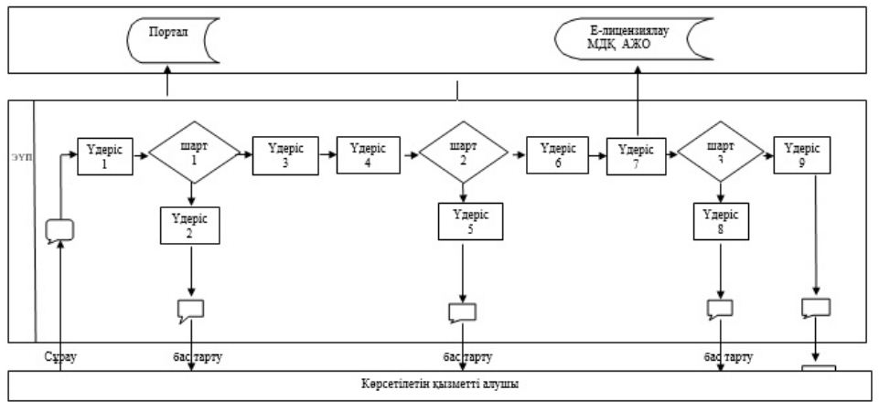

Шартты белгілер:

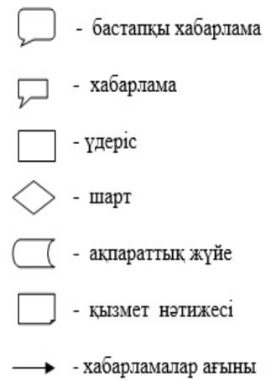

"ІІ, ІІІ және IV санаттардағы
объектілер үшін қоршаған
ортаға эмиссияға рұқсат беру"
мемлекеттік көрсетілетін
қызметі Регламентіне
2 қосымша
Мемлекеттік қызмет көрсетудің бизнес-процестерінің анықтамалығы

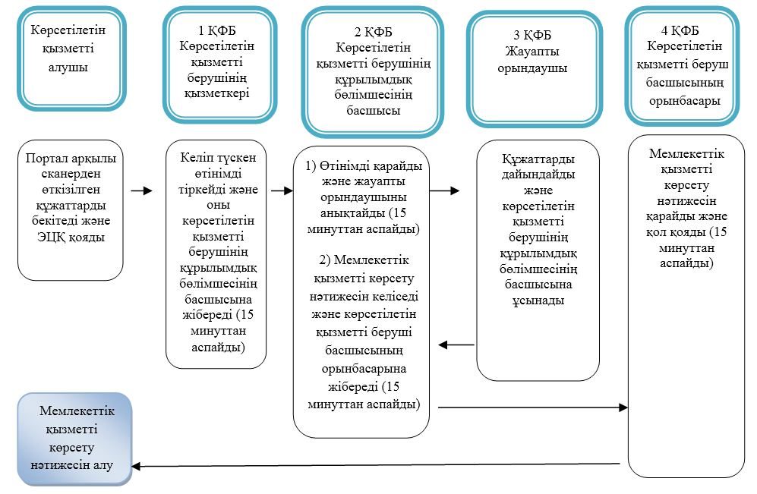

ҚФБ – құрылымдық –функционалдық бірлік: көрсетілетін қызметті берушінің, "электрондық үкімет" веб-порталының құрылымдық бөлімшелерінің (қызметкерлерінің) өзара іс-қимылы
Шартты белгілер:

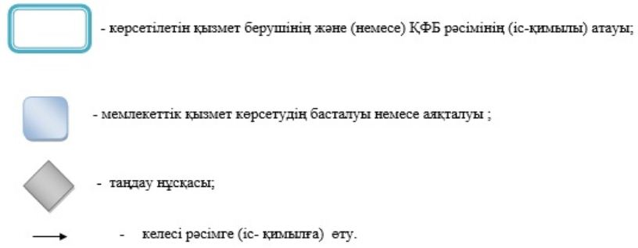

Алматы қаласы әкімдігінің
2019 жылғы 17 қыркүйектегі
№ 3/541 қаулысына 2 қосымша
Aлматы қаласы әкімдігінің
2016 жылғы 15 ақпандағы
№ 1/51 қаулысымен
бекітілген
"ІІ, ІІІ және IV санаттардағы объектілер үшін мемлекеттік экологиялық
сараптама қорытындысын беру" мемлекеттік көрсетілетін қызмет регламенті
1. Жалпы ережелер
1. "ІІ, ІІІ және IV санаттардағы объектілер үшін мемлекеттік экологиялық сараптама қорытындысын беру" мемлекеттік көрсетілетін қызметті (бұдан әрі - мемлекеттік көрсетілетін қызмет) Қазақстан Республикасы Энергетика министрінің 2015 жылғы 23 сәуірдегі № 301 "Қоршаған ортаны қорғау саласындағы мемлекеттік көрсетілетін қызмет стандарттарын бекіту туралы" бұйрығымен бекітілген "ІІ, ІІІ және IV санаттардағы объектілер үшін мемлекеттік экологиялық сараптама қорытындысын беру" мемлекеттік көрсетілетін қызмет стандарты (бұдан әрі - Стандарт) негізінде "Алматы қаласы Жасыл экономика басқармасы" коммуналдық мемлекеттік мекемесі (бұдан әрі - көрсетілетін қызметті беруші) арқылы Алматы қаласының әкімдігі көрсетеді.
Өтінішті қабылдау және мемлекеттік қызмет көрсету нәтижелерін беру www.egov.kz "электрондық үкіметтің" веб-порталы (бұдан әрі - портал) арқылы жүзеге асырылады.
2. Мемлекеттік қызметті көрсету нысаны: электрондық.
3. Мемлекеттік қызметті көрсету нәтижесі - Стандарттың 1 қосымшасына сәйкес нысанда II, III және IV санатты объектілердің мемлекеттік экологиялық сараптамасының қорытындысын немесе Стандарттың 10 тармағында көзделген жағдайлар мен негіздер бойынша мемлекеттік қызметті көрсетуден бас тарту туралы уәжді жауап беру.
Мемлекеттік қызметті көрсету нәтижесін беру нысаны: электрондық.
2. Мемлекеттік қызмет көрсету процесінде көрсетілетін қызметті
берушінің құрылымдық бөлімшелерінің (қызметкерлерінің)
іс-қимыл тәртібін сипаттау
4. Мемлекеттік қызметті көрсету бойынша рәсімді (іс-қимылды) бастау үшін көрсетілетін қызметті алушыдан өтінімді, сондай-ақ Стандарттың 9 тармағымен көзделген қажетті құжаттарды алу мыналар негіз болып табылады.
5. Мемлекеттік қызмет көрсету процесінің құрамына кіретін әрбір рәсімнің (іс- қимылдың) мазмұны, олардың орындалуының ұзақтығы:
1) көрсетілетін қызметті беруші қызметкерінің мемлекеттік көрсетілетін қызметті алуға портал арқылы келіп түскен өтінімді тіркеуі және оны көрсетілетін қызметті берушінің құрылымдық бөлімшесінің басшысына қарау үшін жіберуі - 15 (он бес) минуттан аспайды;
2) көрсетілетін қызметті берушінің құрылымдық бөлімшесінің басшысы құжаттарды қарайды және жауапты орындаушыға жібереді - 15 (он бес) минуттан аспайды;
3) жауапты орындаушы құжаттарды қарайды, мемлекеттік қызметті көрсету нәтижесін дайындайды және көрсетілетін қызметті берушінің құрылымдық бөлімшесінің басшысына ұсынады:
мемлекеттік экологиялық сараптама қорытындысын II санаттағы объектілер үшін өтінім тіркелген күннен бастап 30 (отыз) жұмыс күні ішінде;
мемлекеттік экологиялық сараптама қорытындысын III және IVсанаттағы объектілер үшін өтінім тіркелген күннен бастап 15 (он бес) жұмыс күні ішінде;
ұсынылған құжаттардың толықтығын тексеру - 3 (үш) жұмыс күнінен асырмай. Ұсынылған құжаттардың толық еместігі және (немесе) қолдану мерзімі өткен құжаттар анықталған жағдайда, көрсетілетін қызметті беруші көрсетілген мерзімде өтінішті әрі қарай қараудан бас тарту туралы уәжді жауап береді.
Ұсынылған құжаттардың мазмұны бойынша ескертулер болған жағдайда, көрсетілетін қызметті беруші портал арқылы көрсетілетін қызметті алушыға уәжді ескертулерді жолдайды:
II санатты объектілер үшін 15 (он бес) жұмыс күні ішінде, көрсетілетін қызметті алушы көрсетілетін қызметті беруші ескертулер берген күннен бастап 5 (бес) жұмыс күні ішінде жояды;
III және IV санатты объектілер үшін 7 (жеті) жұмыс күні ішінде, көрсетілетін қызметті алушы көрсетілетін қызметті беруші ескертулер берген күннен бастап 3 (үш) жұмыс күні ішінде жояды. Бұл ретте, көрсетілген мерзімдер өткеннен кейін көрсетілетін қызметті беруші ескертулер бойынша өңделген құжаттарды қабылдамайды.
Олар белгіленген мерзімде жойылған жағдайда, мемлекеттік экологиялық сараптаманың оң қорытындысы беріледі. Олар белгіленген мерзімде жойылмаған жағдайда, мемлекеттік экологиялық сараптаманың теріс қорытындысы беріледі.
4) көрсетілетін қызметті берушінің құрылымдық бөлімшесінің басшысы мемлекеттік қызметті көрсету нәтижесін келіседі және қолын қояды - 15 (он бес) минуттан аспайды;
6. Келесі рәсімді (іс-қимылды) орындауды бастауға негіз болатын мемлекеттік қызмет көрсету рәсімінің (іс-қимылдың) нәтижесі:
1) өтінімді тіркеу және көрсетілетін қызметті берушінің құрылымдық бөлімшесінің басшысына қарауға жіберу;
2) көрсетілетін қызметті берушінің құрылымдық бөлімшесі басшысының бұрыштамасы;
3) жауапты орындаушының мемлекеттік қызмет көрсету нәтижесін дайындауы және көрсетілетін қызметті берушінің құрылымдық бөлімшесінің басшысына жіберуі;
4) көрсетілетін қызметті берушінің құрылымдық бөлімшесі басшысының келісуі және қолын қоюы.
3. Мемлекеттік қызметті көрсету үдерісінде көрсетілетін қызметті
берушінің құрылымдық бөлімшелерінің (қызметкерлерінің) өзара
іс-қимыл тәртібін сипаттау
7. Мемлекеттік қызметті көрсету процесіне қатысатын көрсетілетін қызметті берушінің құрылымдық бөлімшелерінің (қызметкерлерінің) тізбесі:
1) көрсетілетін қызметті берушінің қызметкері;
2) көрсетілетін қызметті берушінің құрылымдық бөлімшесінің басшысы;
3) жауапты орындаушы.
8. Әрбір рәсімінің (іс-әрекеттің) ұзақтығын көрсете отырып, құрылымдық бөлімшелер (қызметкерлер) арасындағы рәсімдерінің (іс-әрекеттерінің) реттілігін сипаттау:
1) көрсетілетін қызметті беруші қызметкерінің мемлекеттік көрсетілетін қызметті алуға портал арқылы келіп түскен өтінімді тіркеуі және оны көрсетілетін қызметті берушінің құрылымдық бөлімшесінің басшысына қарау үшін жіберуі - 15 (он бес) минуттан аспайды;
2) көрсетілетін қызметті берушінің құрылымдық бөлімшесінің басшысы құжаттарды қарайды және жауапты орындаушыға жібереді - 15 (он бес) минуттан аспайды;
3) жауапты орындаушы құжаттарды қарайды, мемлекеттік қызметті көрсету нәтижесін дайындайды және көрсетілетін қызметті берушінің құрылымдық бөлімшесінің басшысына ұсынады:
мемлекеттік экологиялық сараптама қорытындысын II санаттағы объектілер үшін өтінім тіркелген күннен бастап 30 (отыз) жұмыс күні ішінде;
мемлекеттік экологиялық сараптама қорытындысын III және IVсанаттағы объектілер үшін өтінім тіркелген күннен бастап 15 (он бес) жұмыс күні ішінде;
ұсынылған құжаттардың толықтығын тексеру - 3 (үш) жұмыс күнінен асырмай. Ұсынылған құжаттардың толық еместігі және (немесе) қолдану мерзімі өткен құжаттар анықталған жағдайда, көрсетілетін қызметті беруші көрсетілген мерзімде өтінішті әрі қарай қараудан бас тарту туралы уәжді жауап береді.
Ұсынылған құжаттардың мазмұны бойынша ескертулер болған жағдайда, көрсетілетін қызметті беруші портал арқылы көрсетілетін қызметті алушыға:
II санатты объектілер үшін 15 (он бес) жұмыс күні ішінде уәжді ескертулерді жолдайды, көрсетілетін қызметті алушы көрсетілетін қызметті беруші ескертулер берген күннен бастап 5 (бес) жұмыс күні ішінде жояды;
III және IV санатты объектілер үшін 7 (жеті) жұмыс күні ішінде уәжді ескертулерді жолдайды, көрсетілетін қызметті алушы көрсетілетін қызметті беруші көрсетілетін қызметті беруші ескертулер берген күннен бастап 3 (үш) жұмыс күні ішінде жояды. Бұл ретте, көрсетілген мерзімдер өткеннен кейін көрсетілетін қызметті беруші ескертулер бойынша өңделген құжаттарды қабылдамайды.
Олар белгіленген мерзімде жойылған жағдайда, мемлекеттік экологиялық сараптаманың оң қорытындысы беріледі. Олар белгіленген мерзімде жойылмаған жағдайда, мемлекеттік экологиялық сараптаманың теріс қорытындысы беріледі.
4) көрсетілетін қызметті берушінің құрылымдық бөлімшесінің басшысы мемлекеттік қызметті көрсету нәтижесін келіседі және қолын қояды.
4. Мемлекеттік қызмет көрсету процесінде ақпараттық жүйелерді
пайдалану тәртiбін сипаттау
9. Мемлекеттік қызмет көрсету кезінде көрсетілетін қызметті беруші мен көрсетілетін қызметті алушының жүгіну тәртібін және рәсімдерінің (іс-әрекеттерінің) реттілігін сипаттау:
1) көрсетілетін қызметті алушының компьютерінің интернет-браузерінде сақталатын өзінің ЭЦҚ тіркеу куәлігінің көмегімен (порталда тіркелмеген көрсетілетін қызметті алушылар үшін іске асырылады) жеке сәйкестендіру нөмірі (бұдан әрі - ЖСН) мен бизнес сәйкестендіру нөмірін (бұдан әрі - БСН) порталда тіркеуді жүзеге асырады; Мемлекеттік корпорация
2) 1 - үдеріс – көрсетілетін қызметті алушы компьютерінің интернет-браузеріне ЭЦҚ-ның тіркеу куәлігін бекіту, мемлекеттік қызметті алу үшін Порталда көрсетілетін қызметті алушының паролін (авторизациялау үдерісі) енгізу үдерісі;
3) 1 – шарт – порталда логин (ЖСН/БСН) және пароль арқылы тіркелген көрсетілетін қызметті алушы туралы деректердің дұрыстығын тексеру;
4) 2 – үдеріс – көрсетілетін қызметті алушы деректерінің дұрыс болмауына байланысты, порталда авторизациялаудан бас тарту хабарламасын қалыптастыру;
5) 3 – үдеріс - көрсетілетін қызметті алушының осы Регламентте көрсетілген қызметті таңдауы, қызмет көрсету және оның құрылымы мен форматтық талаптарын ескере отырып, сұраудың нысанына электрондық нұсқада қажетті құжаттарды тіркеп, көрсетілетін қызметті алушының нысанды толтыруы және қызмет көрсету үшін сұрау салу нысанын экранға шығаруы (деректерді енгізуі);
6) 4 – үдеріс – көрсетілетін қызмет алушының сұрауды куәландыру (қол қою) үшін ЭЦҚ-ның тіркеу куәлігін таңдауы;
7) 2 – шарт - порталда ЭЦҚ тіркеу куәлігінің қолдану мерзімін және қайтарылған (күші жойылған) тіркеу куәліктерінің тізімінде жоқтығын, сондай-ақ сұраныста көрсетілген ЖСН/БСН және ЭЦҚ тіркеу куәлігінде көрсетілген ЖСН/БСН арасындағы сәйкестендіру мәліметтерін тексеру;
8) 5 - үдеріс - көрсетілетін қызметті алушының ЭЦҚ-ның түпнұсқалығының расталмауына байланысты, сұрау салынатын қызметтен бас тарту туралы хабарламаны қалыптастыру;
9) 6 - үдеріс - көрсетілетін қызметті алушының ЭЦҚ-сы көмегімен қызмет көрсетуге арналған сұрау салудың толтырылған нысанын (енгізілген деректерді) куәландыруы (қол қоюы);
10) 7 - үдеріс - электрондық құжатты (көрсетілетін қызметті алушының сұрауын) тіркеу және "Е-лицензиялау" МДҚ АЖО-да сұрау салуды өңдеу;
11) 3 - шарт - көрсетілетін қызметті берушінің қорытындыны беруі үшін көрсетілетін қызметті алушының біліктілік талаптарына және негіздерге сай болуын тексеруі;
12) 8 - үдеріс – "Е-лицензиялау" МДҚ АЖО-да көрсетілетін қызметті алушының мәліметтерінде бұзушылықтар болуына байланысты сұрау салынған қызметті көрсетуден бас тарту туралы хабарламаны қалыптастыру;
13) 9 - үдеріс - көрсетілетін қызметті алушының порталда қалыптастырылған мемлекеттік қызмет көрсету нәтижесін (ІІ, ІІІ және IV санаттағы объектілер үшін мемлекеттік экологиялық сараптама қорытындысын) алуы.
Мемлекеттік қызмет көрсетудің нәтижесі көрсетілетін қызметті берушінің уәкілетті тұлғасының ЭЦҚ-мен куәландырылған электрондық құжат түрінде "жеке кабинетке" жіберіледі.
10. Портал арқылы мемлекеттік қызмет көрсету кезінде қатысатын ақпараттық жүйелердің фунционалдық өзара іс-қимылдарының диаграммасы, осы мемлекеттік көрсетілетін қызмет регламентінің 1 қосымшасында келтірілген.
11. Мемлекеттік қызмет көрсету процесінде рәсімдердің (іс-қимылдардың) ретін, көрсетілетін қызметті беруші құрылымдық бөлімшелерінің (қызметкерлерінің) өзара іс-қимылдарының толық сипаттамасы осы мемлекеттік көрсетілетін қызмет регламентінің 2 қосымшасына сәйкес мемлекеттік қызмет көрсетудің бизнес-процестерінің анықтамалығында көрсетіледі.
"ІІ, ІІІ және IV санаттардағы
объектілер үшін мемлекеттік
экологиялық сараптама
қорытындысын беру"
мемлекеттік көрсетілетін
қызметі Регламентіне
1 қосымша
Портал арқылы мемлекеттік қызметті көрсету кезіндегі фунционалдық өзара
іс-қимыл диаграммасы

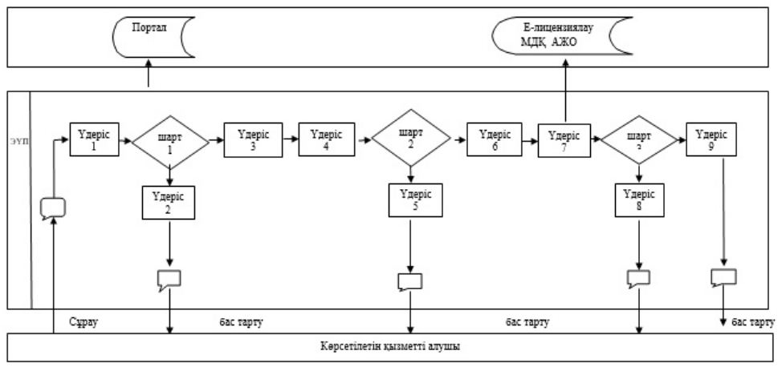

Шартты белгілер:

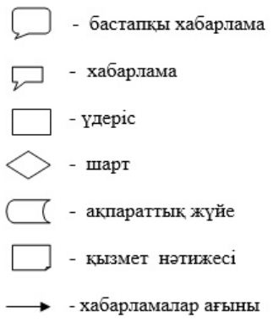

"ІІ, ІІІ және IV санаттардағы
объектілер үшін мемлекеттік
экологиялық сараптама
қорытындысын беру"
мемлекеттік көрсетілетін
қызметі Регламентіне
2 қосымша
Мемлекеттік қызмет көрсетудің бизнес-процестерінің анықтамалығы

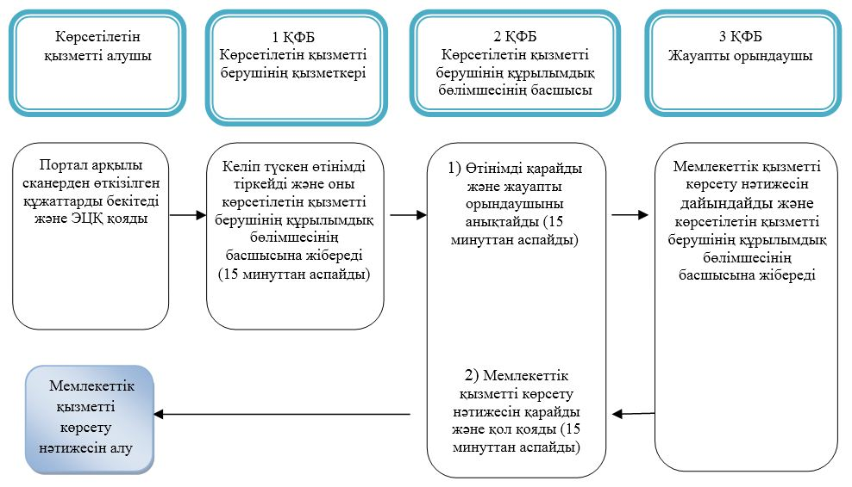

Шартты белгілер:

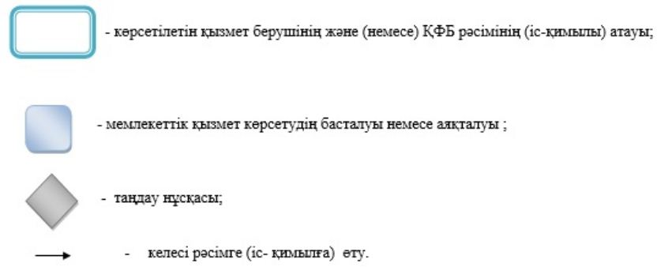

© 2012. Қазақстан Республикасы Әділет министрлігінің «Қазақстан Республикасының Заңнама және құқықтық ақпарат институты» ШЖҚ РМК

